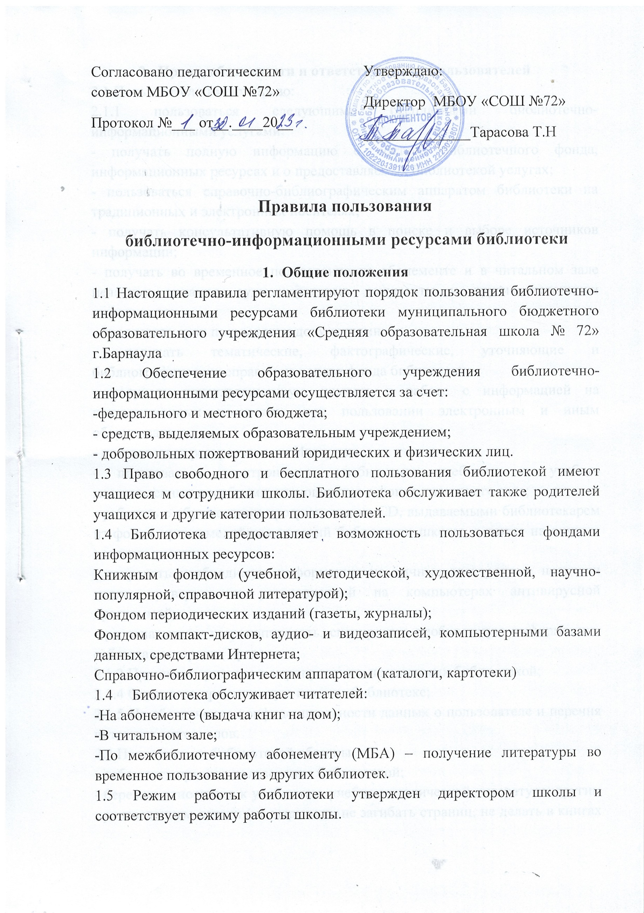

- Права, обязанности и ответственность пользователей
2.1 Пользователи имеют право:
2.1.1 пользоваться следующими бесплатными библиотечно-информационными услугами:
- получать полную информацию о составе библиотечного фонда, информационных ресурсах и о предоставляемых библиотекой услугах;
- пользоваться справочно-библиографическим аппаратом библиотеки на традиционных и электронных носителях;
- получать консультативную помощь в поиске и выборе источников информации;
- получать во временное пользование на абонементе и в читальном зале печатные издания, аудиовизуальные документы и другие источники информации;
- продлевать срок пользования документами;
- получать тематические, фактографические, уточняющие и библиографические справки на основе фонда библиотеки;
- получать консультационную помощь в работе с информацией на нетрадиционных носителях, при пользовании электронным и иным оборудованием;
- пользоваться ресурсами сети Интернет;
- пользоваться электронными учебниками, учебными и учебно-методическими пособиями, имеющимися в фонде читального зала;
- работать с обучающими программами на CD, выдаваемыми библиотекарем из фонда мультимедийных изданий библиотеки школы, а также на личных компакт-дисках;
- сохранять необходимую информацию на личные электронные носители после проверки их установленной на компьютерах антивирусной программой;
- распечатывать, ксерокопировать, сканировать необходимую информацию, соблюдая авторские права.
2.1.2 Принимать участие в мероприятиях, проводимых библиотекой;
2.1.4 Оказывать практическую помощь библиотеке;
2.1.5 На обеспечение конфиденциальности данных о пользователе и перечня читаемых материалов.
2.2 Пользователи библиотекой обязаны:
- соблюдать правила пользования библиотекой;
- бережно относиться к учебникам, учебно-методической литературе, другим произведениям печати (не вырывать, не загибать страниц, не делать в книгах подчеркиваний, пометок), иным документам на различных носителях, оборудованию, инвентарю;
- поддерживать порядок расстановки документов в открытом доступе библиотеки, расположения карточек в каталогах, картотеках;
- возвращать в библиотеку книги и другие документы в строго установленные сроки;
- не выносить книги и другие документы из помещения библиотеки, если они не записаны в читательском формуляре;
- пользоваться ценными и единственными экземплярами книг, справочными изданиями, книгами, только в помещении библиотеки;
- при получении печатных изданий и других документов из библиотечного фонда пользователь должен просмотреть их в библиотеке и в случае обнаружения дефектов сообщить об этом библиотекарю, который сделает на них соответствующую пометку, ответственность за обнаруженные дефекты в сдаваемых документах несет последний пользователь;
- при утрате и неумышленной порче изданий и других документов заменить их такими же или изданиями, признанными библиотекой равноценными;
- полностью рассчитаться с библиотекой по истечении срока обучения или работы в школе;
- предоставлять в течение года учебники на проверку;
- соблюдать в библиотеке тишину и порядок.
2.3 Личное дело выдается выбывающим учащимся только после возвращения учебников и литературы, взятой на абонементе библиотеки; выбывающие сотрудники общеобразовательного учреждения отмечают в библиотеке свой обходной лист.
2.4 Умышленная порча и хищение книг и другого оборудования из библиотеки предусматривает уголовную ответственность, либо компенсацию ущерба (равноценная замена произведениями печати и другими документами, и оборудованием).
2.5 Согласно части 2 раздела IV главы 59 статья 1064 Гражданского кодекса Российской Федерации, вред, причиненный имуществу юридического лица, подлежит возмещению в полном объеме лицом, причинившем вред, при этом законом обязанность возмещения вреда может быть возложена на лицо, не являющее причинителем вреда. В соответствии с частью 2 раздела 4 главы 59 статья 1074 ГК РФ несовершеннолетние в возрасте от 14 до 18 лет самостоятельно несут ответственность за причиненный вред на общих основаниях. В случае, когда у несовершеннолетнего в возрасте от 14 до 18 лет нет доходов или иного имущества, достаточных для возмещения вреда, вред должен возмещен полностью или в недостающей части его родителями (усыновителями) или попечителем, если они не докажут, что вред возник не по их вине.
3.Обязанности библиотеки
3.1 Библиотека обязана:
- обеспечить пользователям возможность пользоваться всеми информационными ресурсами библиотеки,
- обеспечить оперативное и качественное обслуживание пользователей с учетом их запросов и потребностей,
- своевременно информировать пользователей обо всех видах предоставляемых услуг,
- в случае отсутствия необходимых пользователю изданий запрашивать их по межбиблиотечному абонементу из других библиотек,
- предоставлять в пользование каталоги, картотеки, осуществлять другие формы библиотечного информирования,
- изучать потребности пользователей в образовательной информации,
- вести консультационную работу, оказывать помощь в поиске и выборе необходимых изданий, поиску информации в сети Интернет,
-проводить уроки информационной культуры,
- вести устную и наглядную массово-информационную работу: организовывать выставки литературы, библиографические обзоры, Дни информации, литературные вечера, игры, праздники и другие мероприятия,
- совершенствовать работу с пользователями путем внедрения передовых компьютерных технологий,
- систематически следить за своевременным возвращением в библиотеку выданных произведений печати,
- обеспечить пользователей необходимой литературой в каникулярное время,
- проводить в начале учебного года ежегодную перерегистрацию пользователей,
- обеспечить сохранность и рациональное использование библиотечных фондов, создать необходимые условия для хранения документов,
- проводить мелкий ремонт книг, привлекая к этой работе библиотечный актив,
- способствовать формированию библиотеки как центра работы с книгой и информацией,
- создавать и поддерживать комфортные условия для работы читателей,
- обеспечить режим работы в соответствии с потребностями учебного заведения,
- отчитываться о деятельности библиотеки в соответствии с Положением о библиотеке школы.
- Порядок пользования библиотекой
  - Запись пользователей проводится на абонементе в индивидуальном порядке
  - На каждого пользователя заполняется читательский формуляр установленного образца
  - При записи пользователи должны ознакомиться с правилами пользования библиотекой и подтвердить обязательство об их выполнении своей подписью на читательском формуляре
  - Читательский формуляр является документом, удостоверяющим факт и дату выдачи пользователю печатных и других источников информации и их возвращения в библиотеку
  - Обмен произведений печати производится по графику работы, установленному библиотекой
  - Учебники выдаются по ведомости, в которой классные руководители с 1 по 11 класс подтверждают росписью получение учебников
5. Порядок пользования абонементом
5.1 Максимальные сроки пользования документами:
а) учебники, учебные пособия – учебный год,
б) научно-популярная, познавательная, художественная литература – от 10 до 20 дней, в каникулярный период от 20 до 30 дней,
в) периодические издания, издания повышенного спроса – 10 дней
5.2 Срок пользования может быть продлен, если на издание нет спроса со стороны других читателей, или сокращен, если издание пользуется повышенным спросом или имеется в единственном экземпляре. Не подлежат выдаче на дом редкие, ценные и справочные издания.
5.3 Пользователи (за исключением 1 – 4 классов) расписываются в читательском формуляре за каждый экземпляр изданий.
- Порядок пользования читальным залом
  - Литература, предназначенная для использования в читальном зале, на дом не выдается
  - Энциклопедии, справочные издания, редкие и ценные книги, издания, полученные по межбиблиотечному абонементу, выдаются только в читальном зале. Число произведений печати и других документов, выдаваемых в читальном зале, не ограничено.
  - За информацию, полученную в сети Интернет, несет ответственность пользователь, о чем он расписывается в книге регистрации запросов пользователей читального зала.

- Порядок работы с компьютерами
  - Разрешается работа за одним персональным компьютером не более двух человек одновременно.
  - Включение и выключение компьютеров производится только работником библиотеки.
  - Работа с компьютером производится согласно утвержденным санитарно-гигиеническим требованиям.
  - Пользователи обязаны не допускать попадания внутрь компьютера и периферии посторонних предметов, жидкостей и сыпучих материалов.
  - Использовать компьютеры для поиска учебной информации.
  - Игры, поиск запрещенных сайтов и контентов, попытка получить доступ к запрещенным сайтам и контентам – запрещены!
  - По всем вопросам поиска информации в сети Интернет пользователь может обратиться к сотруднику библиотеки.
- Порядок выдачи и приема учебников и учебных пособий
8.1 Учебники выдаются в начале учебного года, о чем делается отметка в «Ведомости выдачи учебников» под подпись классного руководителя для учащихся начальной, основной школы. Факт выдачи фиксируется в «Журнале выдачи учебников».
Классные руководители распределяют учебники между учащимися, в течение учебного года следит за их сохранностью и бережным отношением. В конце учебного года учебники сдаются в библиотеку в полном объеме, о чем вносится соответствующая запись в «Журнал выдачи учебников». При необходимости выдачи учебников ученику на летний период, запись производится в формуляре ученика.
8.2 Сдача и выдача учебников осуществляется по графику, утвержденному директором школы.
8.4 Учащиеся выпускных классов перед получением документа об окончании школы обязаны полностью рассчитаться с библиотекой.
8.5 Учебные пособия, учебники, полученные в ограниченном количестве и предназначенные для работы на уроках, выдаются в кабинеты под личную ответственность учителя.

